**TRƯỜNG ĐẠI HỌC KHOA HỌC TỰ NHIÊN**

**ĐẠI HỌC QUỐC GIA THÀNH PHỐ HỒ CHÍ MINH**

**Report Lab 01**

Môn: Phân tích thống kê dữ liệu nhiều biến

Giảng viên hướng dẫn:

Phạm Minh Hoàng

Lý Quốc Ngọc

Phạm Thanh Tùng

Tp Hồ Chí Minh, 25 tháng 03 năm 2023

**MỤC LỤC**

I. Thông tin sinh viên 1

II. Đánh giá mức độ hoàn thành 1

III. Chi tiết đồ án 1

1. Kết luận 2

IV. Reference 2

1. Thông tin sinh viên

|  |  |  |
| --- | --- | --- |
| **Họ và tên** | **MSSV** | **Note** |
| Giang Gia Bảo | 20127446 |  |

1. Đánh giá mức độ hoàn thành

|  |  |  |
| --- | --- | --- |
| **STT** | **Yêu cầu** | **Mức độ hoàn thành** |
| 1 | Mean | 100% |
| 2 | Median | 100% |
| 3 | Max | 100% |
| 4 | Min | 100% |
| 5 | Range | 100% |
| 6 | Variance | 100% |
| 7 | Standard Deviation | 100% |
| 8 | Correlation | 100% |

1. Chi tiết đồ án

Khi sử dụng các hàm có sẵn trong thư viện Numpy để tính Mean, Median, Max, Min, … Ta thu được kết quả như sau:

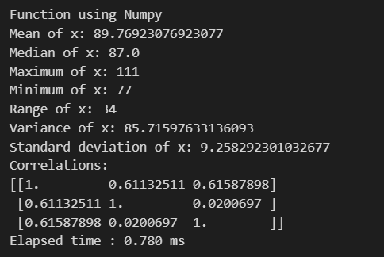

Khi sử dụng các hàm cài đặt không dùng Numpy để tính Mean, Median, Max, Min, … Ta thu được kết quả như sau:

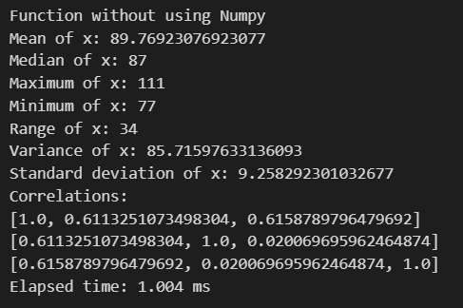

* 1. Kết luận

Dựa trên kết quả chạy sau khi thay đổi nhiều giá trị đầu vào. Ta có thể thấy được đa số thời gian các hàm có sẵn trong Numpy đều chạy nhanh hơn so với các hàm tự cài đặt mà không dùng thư viện Numpy.

1. Reference

1. [Sample code](https://courses.ctda.hcmus.edu.vn/pluginfile.php/103367/mod_resource/content/1/K2020-PTTKDLNB-CLC-2020-LQN-P01.pdf)

2. Text book [1] Applied Multivariate Statistical Analysis-LQN